|  |  |  |  |  |
| --- | --- | --- | --- | --- |
| **ФЕДЕРАЛЬНОЕ ГОСУДАРСТВЕННОЕ БЮДЖЕТНОЕ ОБРАЗОВАТЕЛЬНОЕ УЧРЕЖДЕНИЕ ВЫСШЕГО ОБРАЗОВАНИЯ**  **«МОСКОВСКИЙ АВИАЦИОННЫЙ ИНСТИТУТ**  **(НАЦИОНАЛЬНЫЙ ИССЛЕДОВАТЕЛЬСКИЙ УНИВЕРСИТЕТ)»** | | | | |
| **Журнал практики** | | | | |
| Институт № 8 | «Компьютерные науки и прикладная математика» | | | |
|  |  | | | |
| Кафедра | ___806___________ | | Учебная группа | ___М8О-308Б-20___ |
|  |  | |  |  |
| ФИО обучающегося | | __Попов Матвей Романович__________________________ | | |
|  | |  | | |
| Направление подготовки/  специальность | | __01.03.02 Прикладная математика и информатика____ | | |
|  | | *шифр, наименование направления подготовки/специальности* | | |
|  | |  | | |
| Вид практики | | ______учебная______________________________________ | | |
|  | | *учебная, производственная, преддипломная или другой вид практики* | | |
| Оценка за практику | | _________________ Селиванова О.С. | | |

Москва

2023

|  |  |  |
| --- | --- | --- |
| 1. **Место и сроки проведения практики:** | | |
| Наименование организации: | __Кафедра 806 __________________________________ | |
| Сроки проведения практики |  | |
| дата начала практики: | __09.02.2023____________________________________ | |
| дата окончания практики: | __07.06.2023____________________________________ | |
| 1. **Инструктаж по технике безопасности:** | | |
| __________________________ | /__Селиванова О.С.____/ | ___09 _февраля___ 2023г. |
| *подпись проводившего* | *расшифровка подписи* | *дата проведения* |
| 1. **Индивидуальное задание обучающегося:** | | |
| Принять участие в учебно-тренировочных контестах и соревнованиях по спортивному программированию для студентов, посетить и проработать установочные лекции, решать и дорешивать конкурсные задания, принять участие в разборах контестов. Составить отчёт в форме журнала установленной формы и пройти процедуру защиты практики. | | |
| 1. **План выполнения индивидуального задания обучающегося:** | | |

|  |  |  |  |
| --- | --- | --- | --- |
| **№ п/п** | **Место проведения** | **Тема** | **Период выполнения** |
| 1 | Кафедра 806 | Инструктаж | 09.02.2023-09.02.2023 |
| 2 | Кафедра 806 | Участие в контестах и соревнованиях | 10.02.2023-31.05.2023 |
| 3 | Кафедра 806 | Оформление отчёта.  Подведение итогов. | 01.06.2023-07.06.2023 |

|  |  |  |
| --- | --- | --- |
| **Утверждаю** | | |
| __________________________ | /__Селиванова О.С.____/ | ___09 _февраля___ 2023г. |
| *подпись руководителя от МАИ* | *расшифровка подписи* | *дата утверждения* |
| __________________________ | /__Крылов С.С.________/ | ___09 _февраля___ 2023г. |
| *подпись руководителя от организации/предприятия* | *расшифровка подписи* | *дата утверждения* |
| **Ознакомлен** | | |
| __________________________ | /__Попов М.Р._________/ | ___09 _февраля___ 2023г. |
| *подпись обучающегося* | *расшифровка подписи* | *дата ознакомления* |

|  |  |  |
| --- | --- | --- |
| 1. **Отзыв руководителя практики от организации/предприятия:** | | |
| ___Обучающийся группы М8О-308Б-20 Попов М.Р. проходил практику на кафедре 806. Принято участие в 11 контестах, прослушаны установочные лекции и разборы задач, решено 24 и дорешано 0 задач контестов, оформлен журнал практики с электронным приложением. Задание практики выполнено. Рекомендую оценку 5. Материалы, изложенные в отчёте обучающегося, полностью соответствуют индивидуальному заданию | | |
| __________________________ | /__Крылов С.С.________/ | ____07 _июня____ 2023г. |
| *подпись руководителя от организации/предприятии* | *расшифровка подписи* | *дата* |

|  |
| --- |
| 1. **Отчет обучающего по практике:** |

В составе команды MAI #44 (Молчанов, Полонский, Попов) принял участие в следующих контестах:

1) Контест 19.02.23, решено 6, дорешано 0, неудачно 2

2) Контест 05.03.23, решено 3, дорешано 0, неудачно 0

3) Контест 12.03.23, решено 1, дорешано 0, неудачно 2

4) Контест 19.03.23, решено 3, дорешано 0, неудачно 1

5) Контест 26.03.23, решено 1, дорешано 0, неудачно 3

6) Контест 02.04.23, решено 2, дорешано 0, неудачно 1

7) Контест 09.04.23, решено 2, дорешано 0, неудачно 1

8) Контест 16.04.23, решено 3, дорешано 0, неудачно 0

9) Контест 23.04.23, решено 0, дорешано 0, неудачно 0

10) Зеркало олимпиады первого курса (дист участие), приватная группа Codeforces, 14 мая 2023, решено 0, дорешано 0, неудачно 3

11) RUCODE.СТАРТ: СЕЗОН 2023, Yandex Contest, 21 мая 2023, решено 3, дорешано 0, неудачно 1

**Контест 19.02.23**

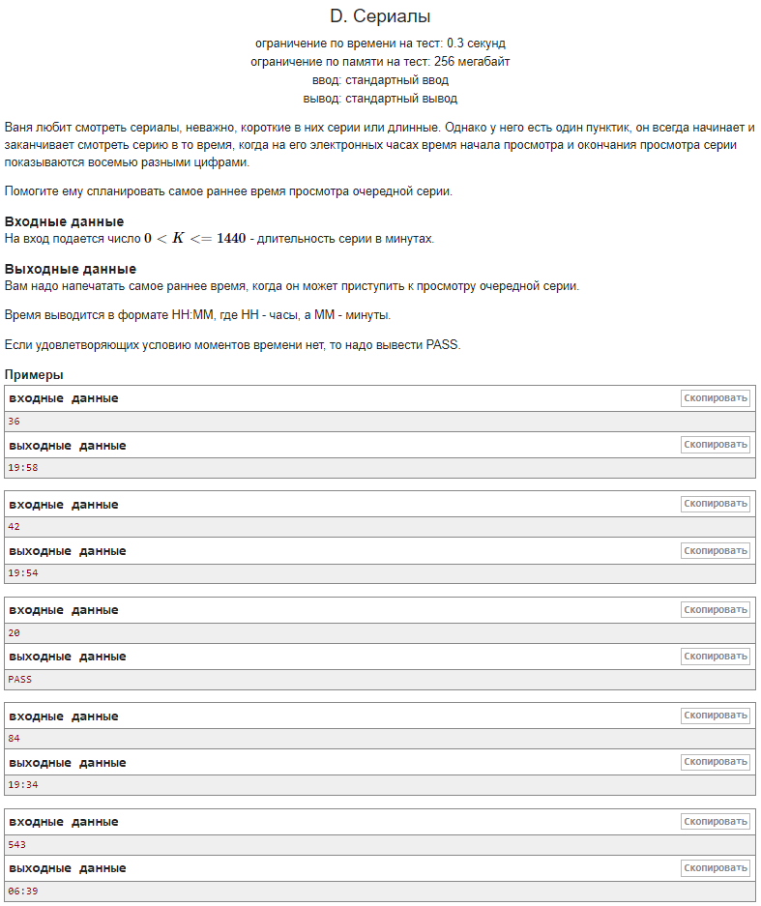

Рисунок 1 — Условие задачи

При решении задачи удобнее всего работать со временем в формате количества минут, прошедших с момента полуночи. Тогда, чтобы определить время окончания просмотра серии, нужно ко времени начала просмотра прибавить продолжительность серии и перевести полученное время в привычный формат HH:MM, чтобы проверить выполнение условия. Важно помнить, что время окончания просмотра может быть позднее следующей полуночи после времени начала просмотра, а значит, чтобы при переводе в формат HH:MM получить корректное время, складывать минуты надо по модулю 1440 (количество минут в сутках). Таким образом, чтобы решить задачу, нужно в цикле перебрать все минуты, начиная с полуночи, и проверить время начала и время окончания на выполнение заданного условия. Временная сложность — $O(1)$, так как перебор в цикле ограничен количеством минут в сутках.

Решение:

#include <iostream>

#include <set>

struct ttime {

int hh;

int mm;

};

ttime int_to_time(int m) {

ttime res;

res.hh = m / 60;

res.mm = m % 60;

return res;

}

int time_to_int(ttime t) {

int m = 0;

m += t.hh * 60;

m += t.mm;

return m;

}

bool check(ttime t1, ttime t2) {

std::set<int> nums;

nums.insert(t1.hh / 10);

nums.insert(t1.hh % 10);

nums.insert(t1.mm / 10);

nums.insert(t1.mm % 10);

nums.insert(t2.hh / 10);

nums.insert(t2.hh % 10);

nums.insert(t2.mm / 10);

nums.insert(t2.mm % 10);

return nums.size() == 8;

}

int main() {

int k;

ttime ans;

bool no_pass = false;

std::cin >> k;

for (int i = 0; i <= 23*60 + 59; ++i) {

ttime start = int_to_time(i);

ttime finish = int_to_time((i + k) % (24 * 60));

if (check(start, finish)) {

ans = start;

no_pass = true;

break;

}

}

if (no_pass) {

if (ans.hh < 10) {

std::cout << "0";

}

std::cout << ans.hh << ":" << ans.mm << std::endl;

} else {

std::cout << "PASS\n";

}

return 0;

}

|  |  |  |
| --- | --- | --- |
| __________________________ | /____Попов М.Р._______/ | 07 июня 2023 г. |
| *подпись обучающегося* | *расшифровка подписи* | *дата* |